Créer un test
 | L'activité « Test » permet de concevoir des exercices d'auto-évaluation (correction automatique).
 | Si vous avez un grand nombre de questions, nous vous recommandons de les créer directement dans la banque de questions en particulier si vous souhaitez les classer en différentes catégories.

Créer l'activité "Test"
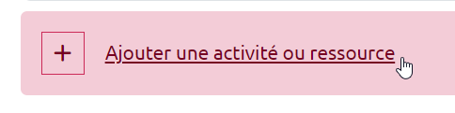
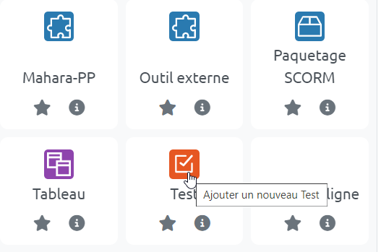
L'activité Test est créée en entrant en mode Édition, cliquez sur « Ajouter une activité ou une ressource » et sélectionnez l’option « Test » :

Volet Généraux
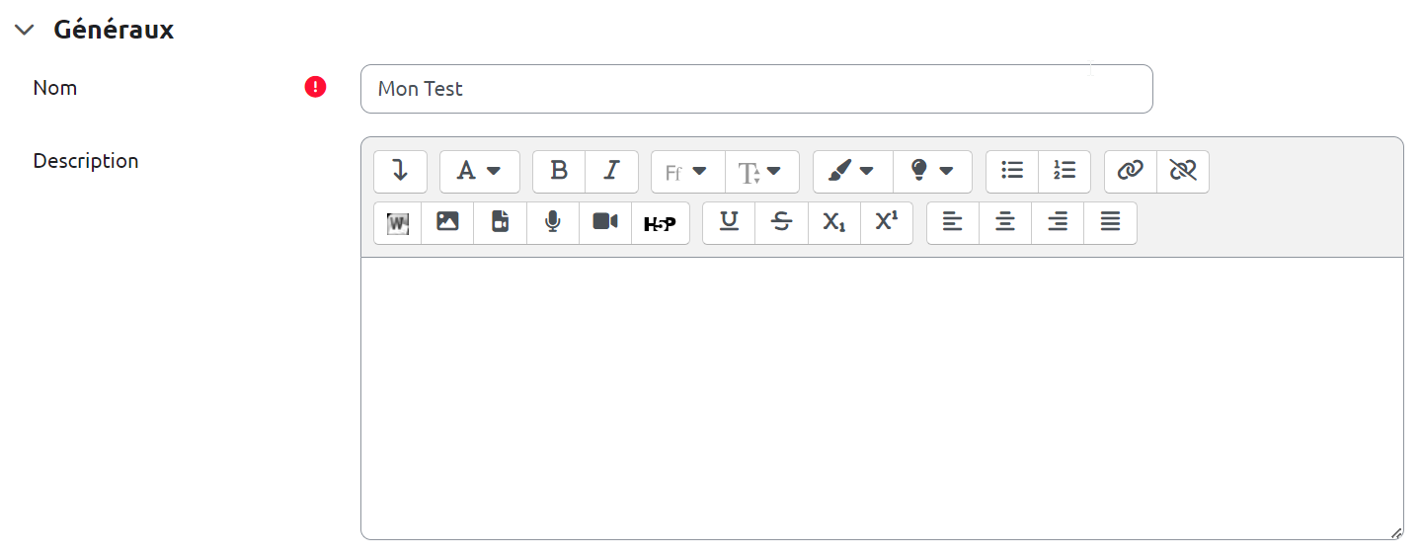
Vous devez tout d’abord renseigner le « Nom du test » et sa « Description » dans laquelle se trouvent les indications pour les étudiants si besoin.

Après enregistrement, allez dans l'onglet "Questions"
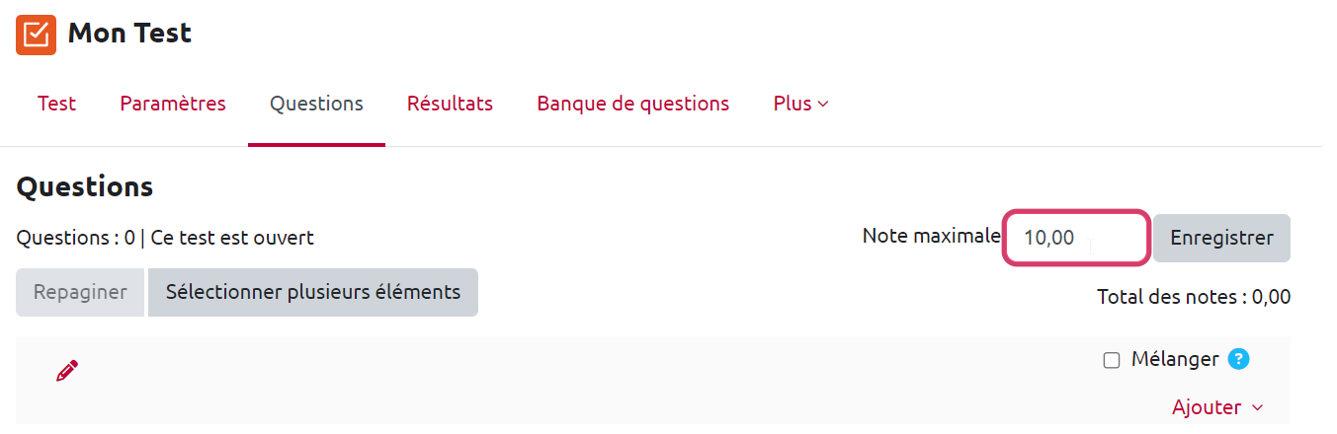
Par défaut, le test est noté sur 10 points mais vous pouvez choisir de le régler sur 20 points ou tout autre nombre :
Quel que soit le total de point de vos questions, Moodle effectuera le produit en croix automatiquement pour ramener le nombre total des points du test à la note que vous avez indiqué.

Étape 7 : Choisir sur combien de points est le test
- par défaut, le test est noté sur 10 points mais vous pouvez choisir de le régler sur 20 points :
- cliquer sur “enregistrer” :
Quel que soit le total de point de vos questions, Moodle effectuera le produit en croix automatiquement pour ramener le nombre total des points du test à la note que vous avez indiqué.

Étape 8 : cliquer sur "Ajouter une question"
Si vous avez créé vos questions dans la banque de questions, choisir “de la banque de question” et passez à l'étape 10.

Étape 9 : Choisir le type de question et cliquer sur "Ajouter"
L'interface de paramétrage de la question s'ouvre.
La description des types de questions n'est pas toujours suffisante pour effectuer un choix éclairé, n'hésitez pas à vous reporter à la documentation : Choisir les types de questions dans Moodle

Étape 10 : Paramétrer la question et enregistrer
- Vous devez compléter les différents champs et options proposées. Voir la documentation : Comment paramétrer les différents types de question.
 | Copiez et collez le contenu de la question à partir d'un fichier PDF ou à partir du bloc-notes plutôt que d'un fichier Word, Open Office ou autre, qui peuvent insérer des mises en forme (code informatique) indésirables.
- Une fois tous les champs complétés et options choisies, n'oubliez pas de cliquer sur “Enregistrer”.
Astuce : si c'est une des premières fois où vous paramétrez une question, n’hésitez pas à faire défiler et cliquer sur “Enregistrer les modifications et continuer” pour sauvegarder le paramétrage que vous avez déjà réalisé.

Étape 11 : Ajouter autant de question que nécessaire et fermer le test
Pour les questions de type : Choix multiple, Réponse courte, Glisser-déposer sur texte, Sélectionner les mots manquant,
Moodle conserve dorénavant en mémoire vos derniers paramétrages courants, c'est-à-dire :
- Note par défaut
- Plusieurs réponses ou une seule ?
- Mélanger les réponses possibles ?
- Numéroter les choix ?
- Afficher les instructions standards.
Si besoin, vous pouvez : Chapitrer le test

Étape 12 : prévisualiser le test
Dernière étape et pour vérifier que le test se déroule comme attendu, il convient de le prévisualiser.
- Cliquer de nouveau sur le test, puis sur son rouage et sélectionner “Prévisualisation” :

Paramétrages avancés
Se reporter à la page générale : "TEST"

